# 实验2

1. 实验目的
   1. 熟悉masm以及debug工具的使用.
   2. 用三种流程控制语句实验一个功能
2. 实验内容
   1. 实现功能：把BX寄存器中的二进制数用十六进制的格式输出
3. 实验步骤
   1. 流程图
      1. 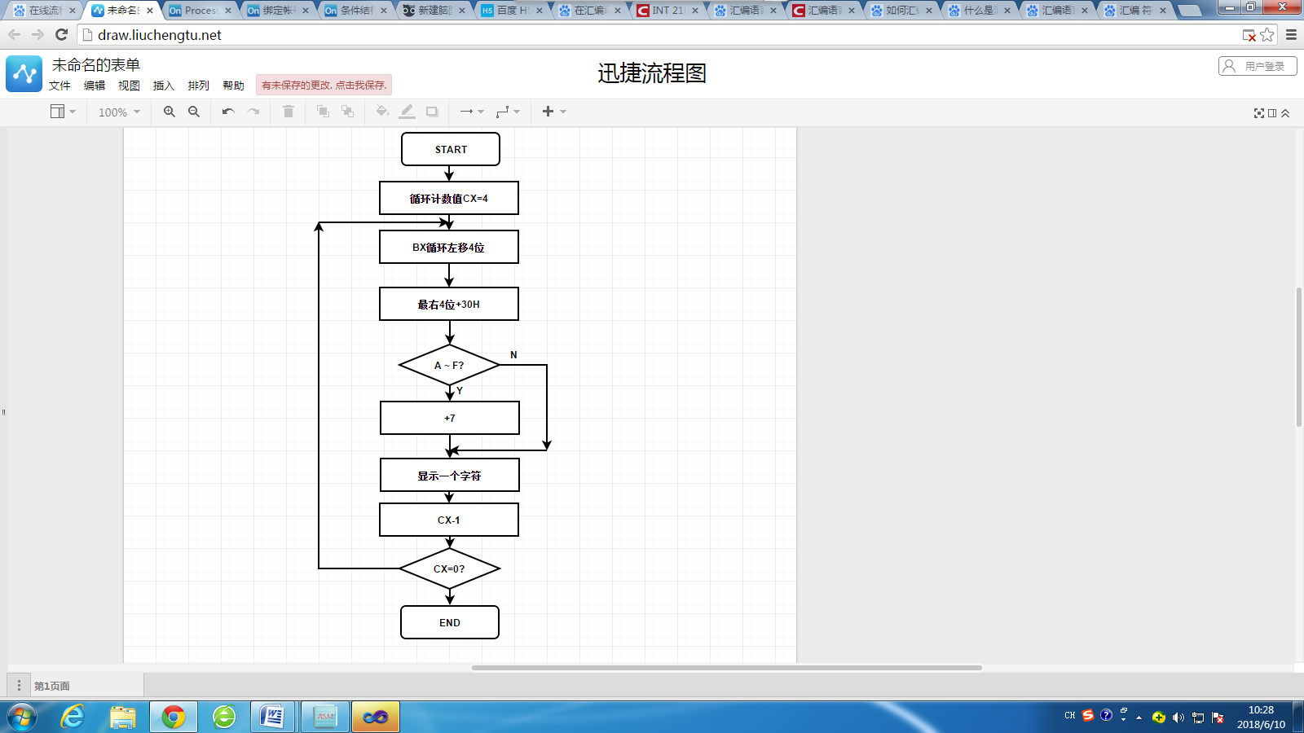
      2. 源代码

DATAS SEGMENT

;此处输入数据段代码

DATAS ENDS

STACKS SEGMENT

;此处输入堆栈段代码

STACKS ENDS

CODES SEGMENT

ASSUME CS:CODES

START:

MOV CX,4

shift: rol bx,1

rol bx,1

rol bx,1

rol bx,1

mov al,bl

and al,0fh

add al,30h

cmp al,39h

jle dig

add al,7

dig:

mov dl,al

mov ah,2

int 21h

loop shift

mov ah,4ch

int 21h

CODES ENDS

END START

1. 运行结果
2. 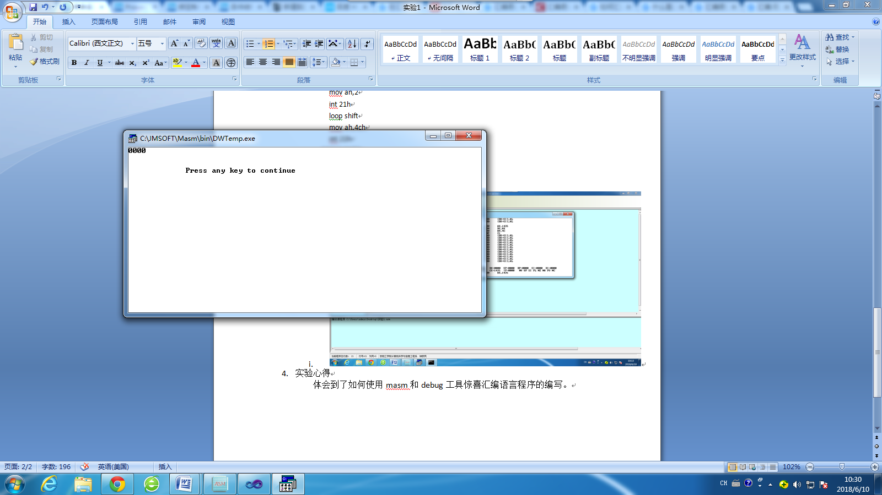
   1. Debug工具
      1. 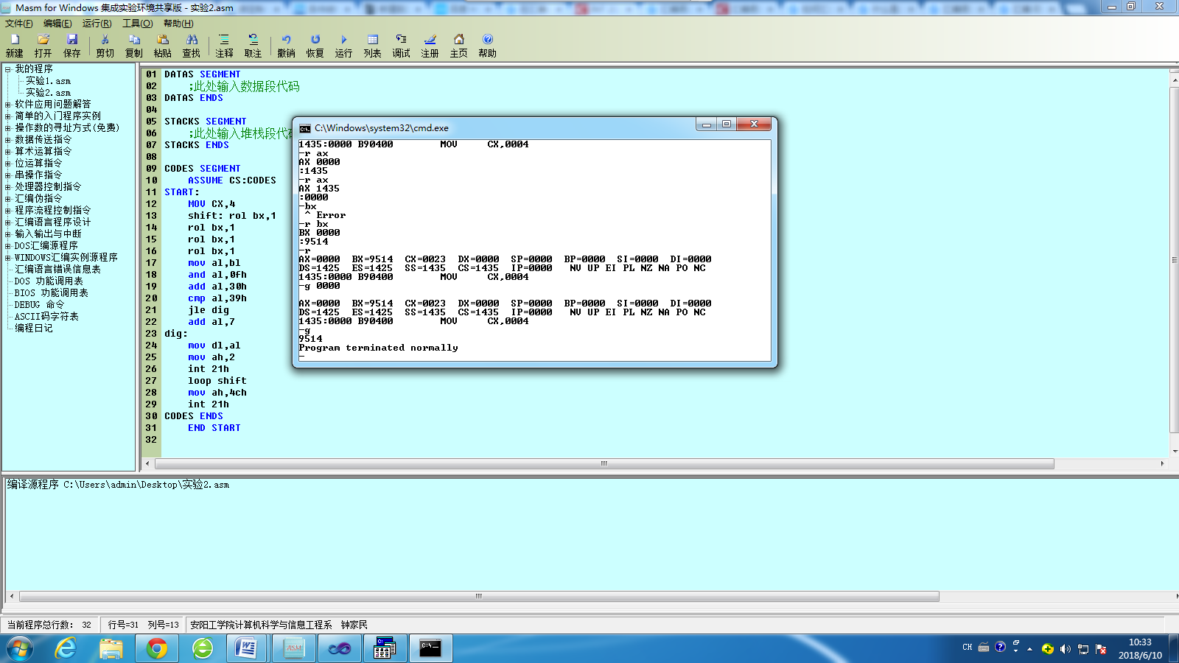
3. 实验心得

体会到了如何使用masm和debug工具惊喜汇编语言程序的编写，并尝试用CMP,LOOP等流程控制语句完成实验目的，同时了解到了移位，二进制和十六进制的转换等等知识。